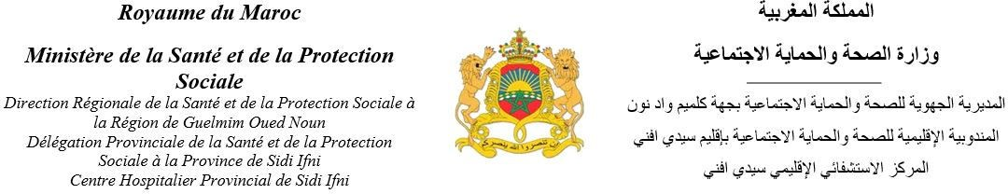

Bordereau des prix-détail estimatif à majoration

AOO national à majoration N°05/2026 concernant : Brancardage des malades à l’intérieur du Centre Hospitalier Provincial de Sidi Ifni

N° des prix (1) | Désignation (2) | unité de mesure ou de compte (3) | Quantité (4) | Prix Unitaire en DH hors TVA en chiffes (5) | prix total (6=4x5) en chiffres
1 | Brancardage des malades à l’intérieur du Centre Hospitalier Provincial de Sidi Ifni (06 AGENTS) | heure | 13728 | 31.98 | 439,021.44
 |  | prix total hors taxe |  |  | 439,021.44
 |  | TVA 20% |  |  | 87,804.29
 |  | prix total TTC |  |  | 526,825.73
 |  | Majoration en pourcentage
 |  | prix total TTC après majoration

Fait à : SIDI IFNI le 02/07/2026

* la majoration consentie par le concurrent ne peut être nulle et doit être exprimé en pourcentage arrêté au deuxième chiffre après la virgule au plus, sous peine d'écartement de son offre

